COMPILACIÓN DE
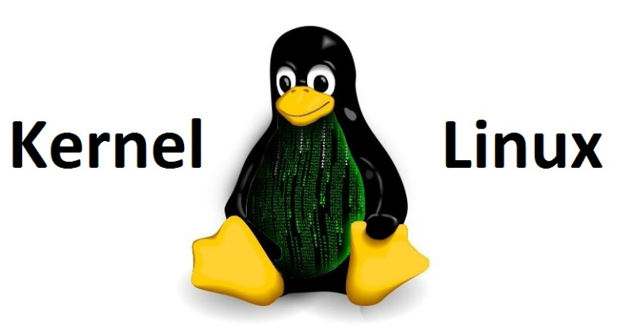

ROBERTO MARTÍN RIVERA
2º ASIR
ÍNDICE
1. Introducción 3
2. Descargar Dependencias Y Kernel 3
3. Target Y Compilación 4
4. Kernel Firmado 5

1. Introducción
En esta práctica vamos a instalar el kernel 6.18.4 para debian 13, primero lo buscaré en los repositorios configurados en mi sistema:
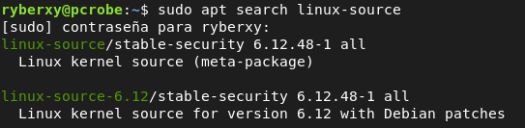
Encontramos la versión 6.12.48, que bueno no es la que queremos pero está ahí, podemos descargarla. Yo voy a buscar en la página oficial de kernel: https://kernel.org/, aquí seleccionamos la línea estable que en este caso es la 6.18.4

2. Descargar Dependencias Y Kernel
Instalar dependencias:
apt install build-essential libncurses-dev bison flex libssl-dev libelf-dev bc xz-utils fakeroot debhelper libdw-dev locales rsync

Archivo que contiene el kernel 6.18.4:
wget https://cdn.kernel.org/pub/linux/kernel/v6.x/linux-6.18.4.tar.xz

3. Target Y Compilación
En primer lugar vamos a ver cuantas línea tiene nuestro fichero config actual:

Para tener un fichero config más liviano, con la configuración mínima que usamos actualmente, es decir solo los módulos que necesitamos, ejecutamos el siguiente comando:
make localmodconfig

Al haber lanzado kernel y darnos error, si queremos volver a compilar tenemos que limpiar:
make clean o make mr propper mas agresivo

Configuración con el config de un kernel antiguo:
make oldconfig

Es una configuración con mucho más contenido por lo que va a tardar más, ya que utiliza el config completo del kernel más reciente en el sistema.

También podemos personalizar nuestro kernel de modo que seleccionemos que módulos queremos que estén disponibles o cuales no:
make xconfig

Finalmente nuestro config tiene los siguientes módulos en estático y dinámico::

Compilación del kernel:
make -j$(proc) bindeb-pkg

Instalar los paquetes .deb generados:
sudo dpkg -i *.deb
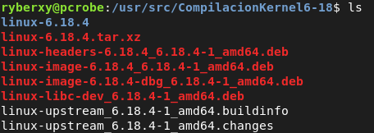
Comprobación de que el kernel se ha instalado
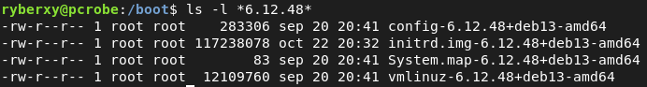

4. Kernel Firmado
Lo que queremos hacer es firmar la nueva compilación del kernel de modo que nuestro sistema pueda confiar en ella.
Security boot:
sudo mokutill --sb-state

Para ver que claves están usándose en mi sistema:
sudo mokutil --list-enrolled

Construimos el siguiente directorio:
sudo mkdir -p /var/lib/shim-signed/mok
cd /var/lib/shim-signed/mok

A continuación genero la clave privada y certificado, pero el certificado por alguna razón no me deja convertirlo a .pem:
sudo openssl req -new -newkey rsa:2048 -keyout MOK.priv -outform DER -out MOK.der -days 36500 -subj "/CN=Robemr"

Entonces genero otro certificado autofirmado por la clave privada generada en la anterior instrucción:
sudo openssl req -new -x509 -sha256 -key MOK.priv -out MOK.pem -days 36500 -subj "/CN=Robemr/"

Ahora generamos el binario .der con el que trabajara el sistema, a partir del certificado en formato pem:
sudo openssl x509 -in MOK.pem -outform DER -out MOK.der

Importaremos el certificado en formato binario(.der) para que lo entienda el sistema y nos pedirá una contraseña de un solo uso, no tiene nada que ver con la frase de paso de la clave privada:
sudo mokutil --import MOK.der

Posteriormente reiniciaré para activar la clave:
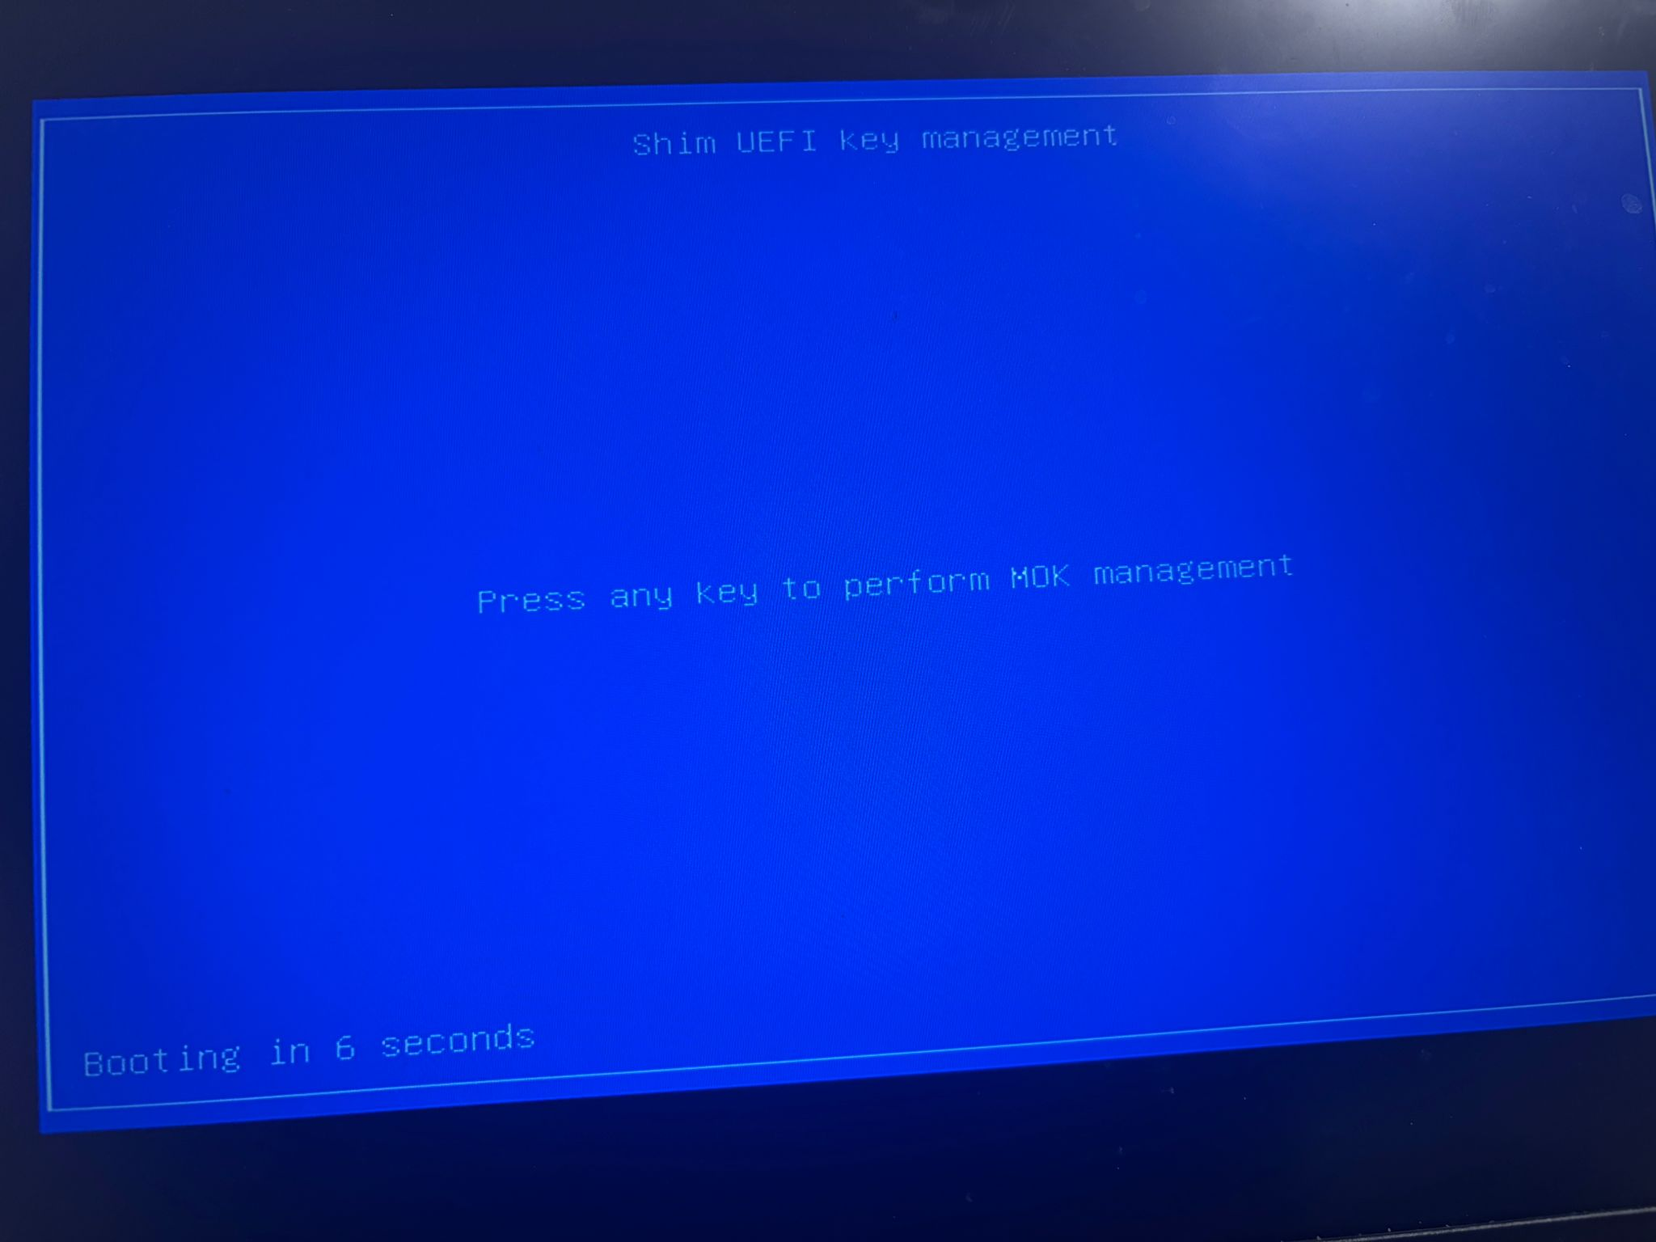

Seleccionamos Enroll MOK
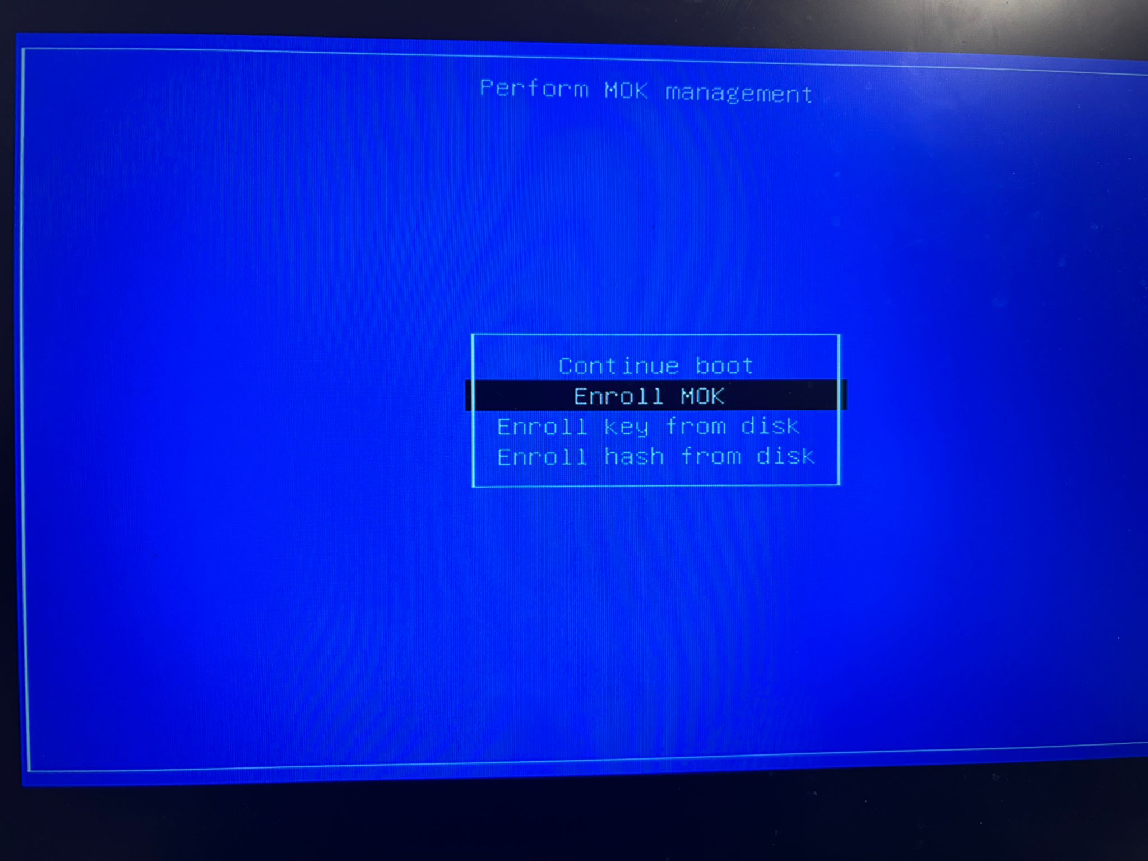

Aquí vemos la firma realizada:
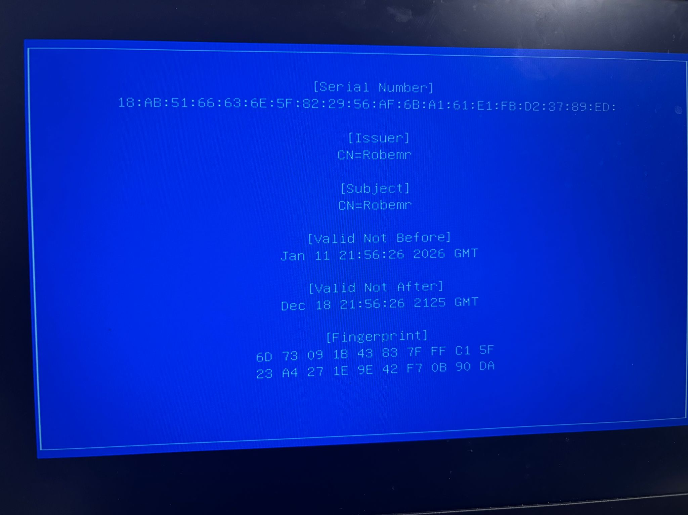
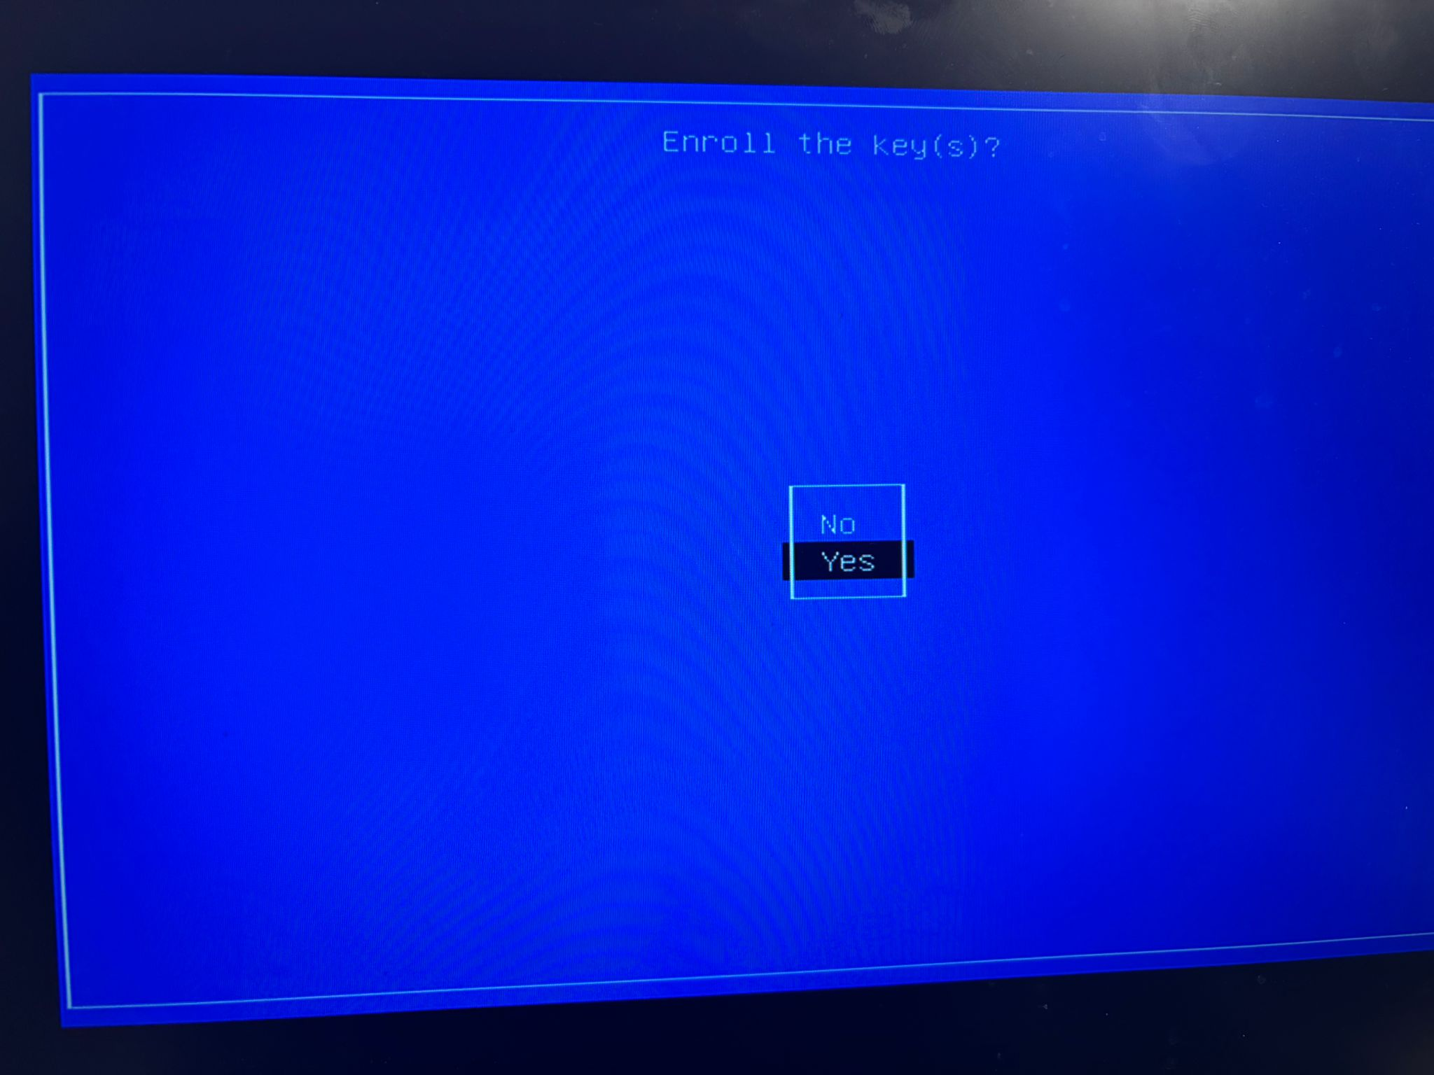

Posterior a cargar la clave, reiniciamos:
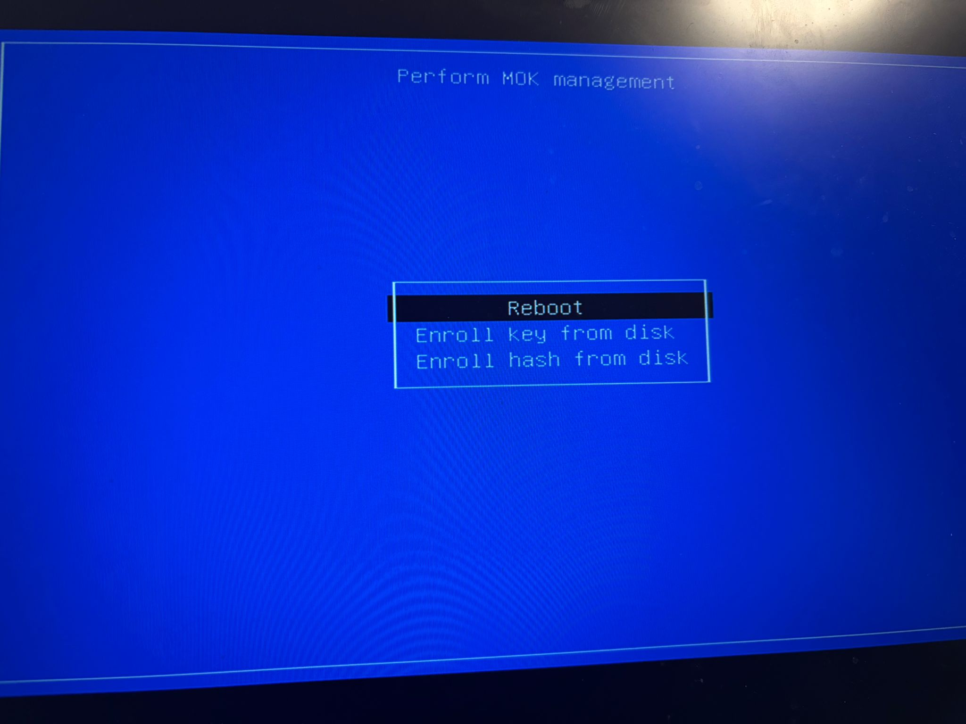

Para comprobar si la clave se ha activado y ya tenemos el kernel firmado podemos ejecutar lo siguiente:
root@pcrobe:/var/lib/shim-signed/mok# mokutil --test-key MOK.der
MOK.der is already enrolled

Listar las claves cargadas en nuestro sistema:
sudo mokutil --list-enrolled
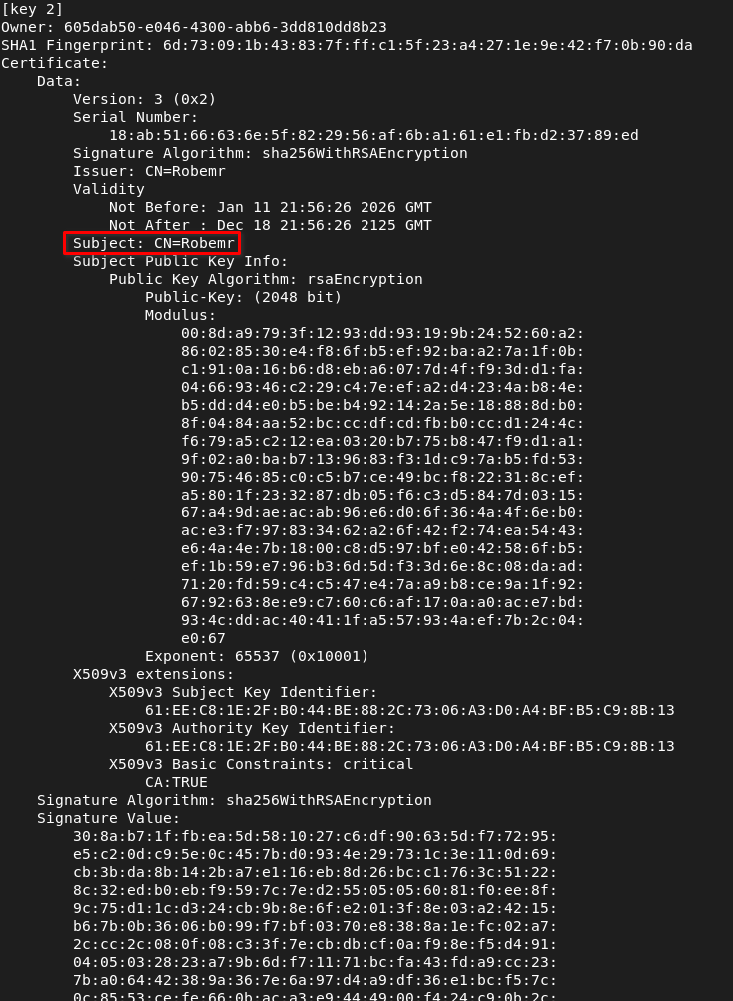

Finalmente, lo que he aprendido con la práctica es que debemos tener activado el secure boot y para hacer las cosas lo mejor posible, no tendríamos que desactivarlo en ningún momento, de este modo habría que firmar el kernel para que el sistema confíe en él.

